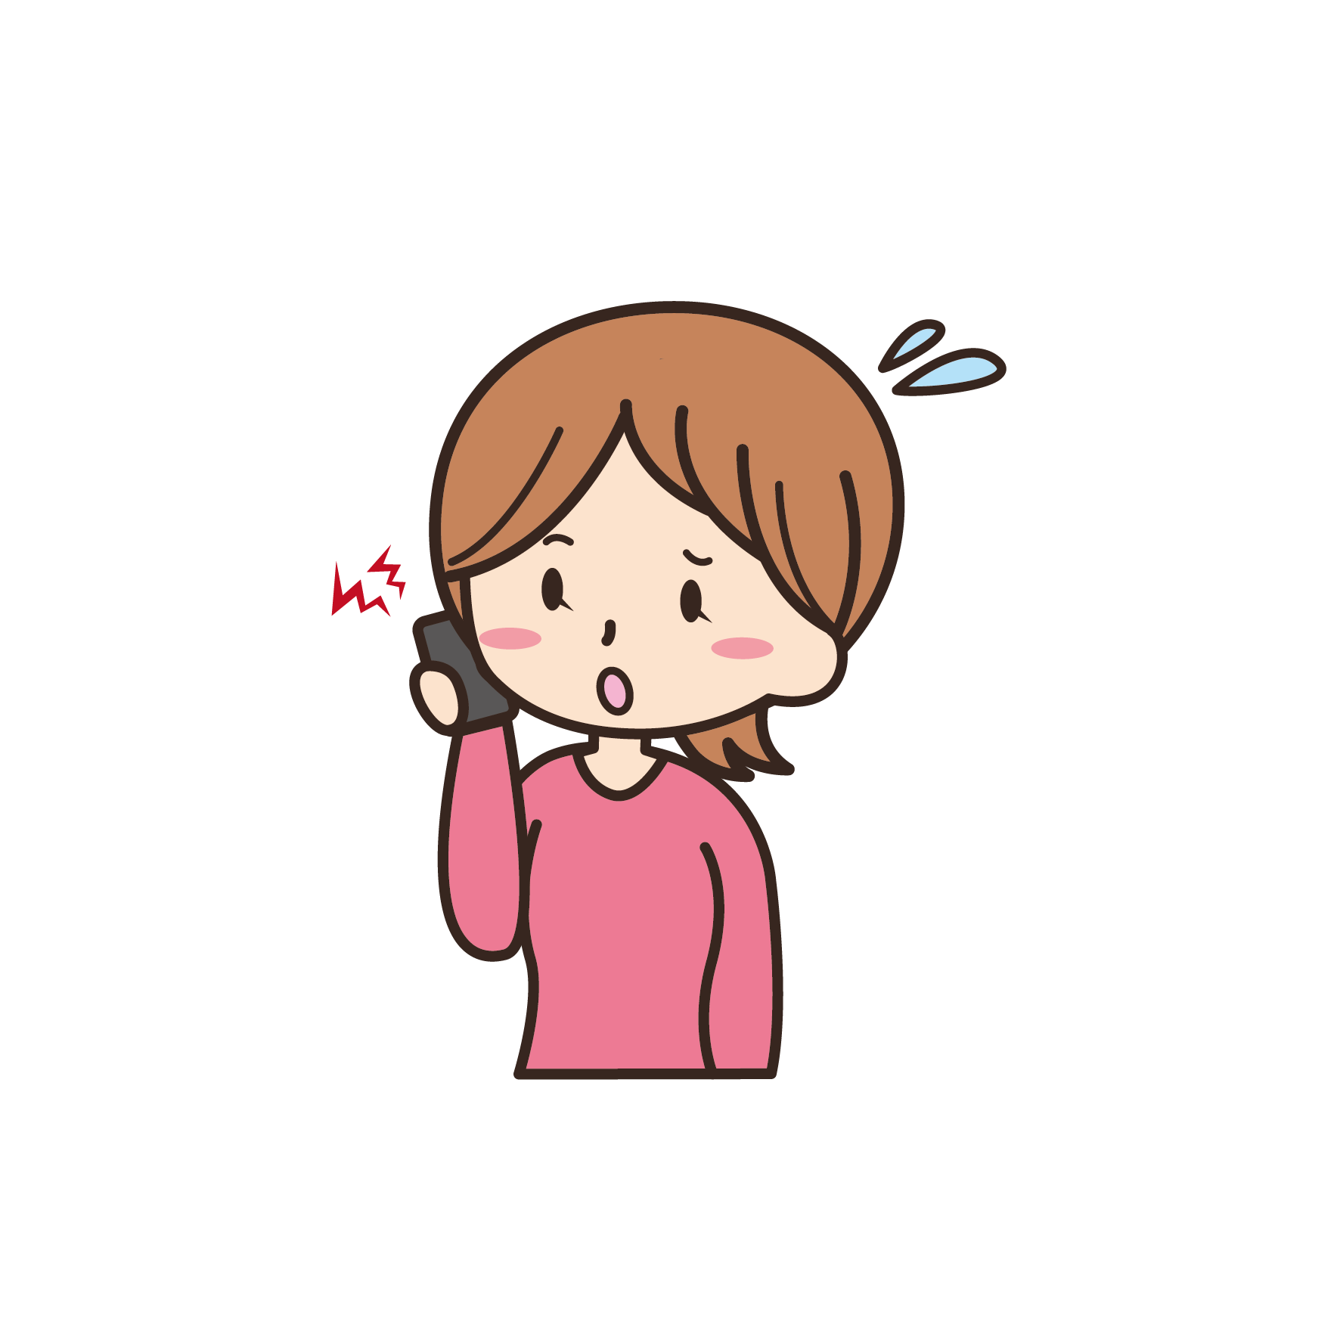
【 エピソード 】

ワーク１
小学生のＡさんの家族は、３ヶ月前にこの地域へ引っ越してきたばかりです。 ある日、学校から電話がかかってきました。「今日、下校の前に運動場に並んでいた時、Ａさんが、友達のＢさんのくつを踏んだことが原因で、少しケンカになり、ＢさんもＡさんもすり傷を負ってしまいました。」とのこと。

● あなたがＡさんの保護者なら、どうしますか？グループで話し合ってみましょう。
（１）Ｂさんの保護者と知り合いの場合

（２）Ｂさんの保護者をまったく知らない場合

（３） （１）と（２）の行動をした場合、その後どうなるかも想像してみましょう

● 日頃から、親同士のつながりを作るために心がけていることはありますか？
ワーク２

●「気付いたこと」「やってみようと思ったこと」を書きましょう。
ふりかえり

